Huawei PCN Switch & Enterprise Communications -20150312 企业通信智真产品的遥控器变更通知

0. 摘要
企业通信智真终端产品的配套遥控器切换为新型号。
此变更通知针对使用华为公司智真终端产品的客户，详细内容请参考如下正文。

1.供应商信息
华为技术有限公司

2.PCN基本信息
PCN编号 |  | Switch & Enterprise Communications -20150312
PCN版本 |  | Rev：01
PCN分类 |  | B
里程碑点 | 发布日期 | 2014年12月31日
 | 执行日期 | 2015年3月30日

3.受影响的系统和产品描述

3.1 硬件类更改
主系统 | 子系统/产品 | 硬件 | 软件 | 固件 | 插件
Switch & Enterprise Communications | TE30/TE40/TE50/TE60以及RP系列产品 | 是 | 否 | 否 | 否

4.相关联的更改
无。

5.产品工程编码更改

 | 编码 | 型号 | 描述
停止销售 | 02318683 | Frog遥控器 | 数字会议系统组件-Frog遥控器
替代型号 | 23080086 | RC-IR-红外遥控器 | 数字会议系统组件-RC-IR-红外遥控器

6. 更改原因
提升遥控器的遥控性能和操作手感。

7. 更改描述
1、智真终端产品配套的遥控器更改为新型号（编码23080086 ），老型号（编码02318683）停止销售。
2、新遥控器优化了外观，提升按键触感及握持舒适度；使用 4 枚 AAA 电池，提升遥控性能、延长寿命；
3、较老遥控器增加了1个二次拨号按键，方便客户在二次拨号时使用。

8. 更改影响
安全影响 | 火灾影响 | 业务影响 | 通信影响
否 | 否 | 否 | 否
维护影响 | 可靠性影响 | 电源/功耗影响 | 流量影响
否 | 否 | 否 | 否
其他影响：
无。

9. 影响的文档
《彩页》，《使用指南》，《快速入门》。

10. 附件
变更前后图示：
变更前：
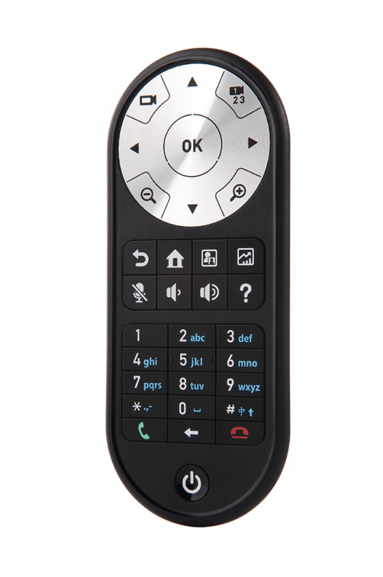
变更后：
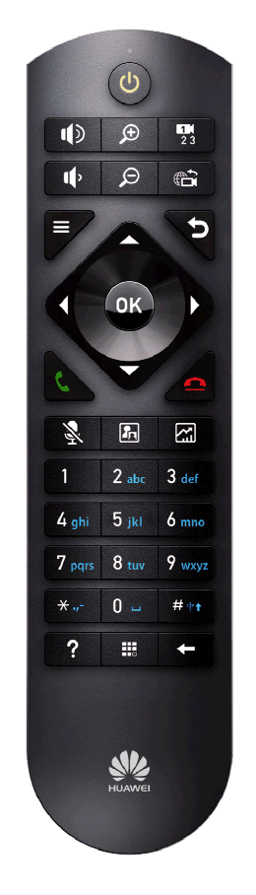

11. 备注
若有疑问请联系华为当地销售代表或技术服务人员。

